作业4: FreeWay游戏
孙嘉欣（201240005、201240005@smail.nju.edu.cn）
(南京大学 匡亚明学院大理科班)

摘 要: 本次作业目的是使用强化学习来自主玩 FreeWay 游戏.报告中首先阐述了强化学习Q-learning模型的方法,以及框架代码中的实现过程,具体回答三个关键变量、两个关键函数的作用.然后尝试通过特征提取方法、Heuristic函数、强化学习参数,三个部分的修改,来提升强化学习的学习性能.
关键词: 强化学习;Q-learning; Epsilon greedy

强化学习的方法和过程描述

策略模型
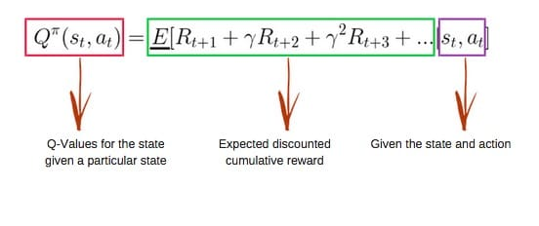
强化学习是利用观察到的回报来学习针对某个环境的最优（或接近最优）策略.本次作业中,策略模型用Q-learning模型表示.Q-learning模型使用行动-价值函数Q函数,来表示在给定状态下采取特定行动的期望效用.该函数基于Bellman方程,公式如图1^{[1]}.
Fig.1 Formula of Q-value
图1 Q函数计算公式

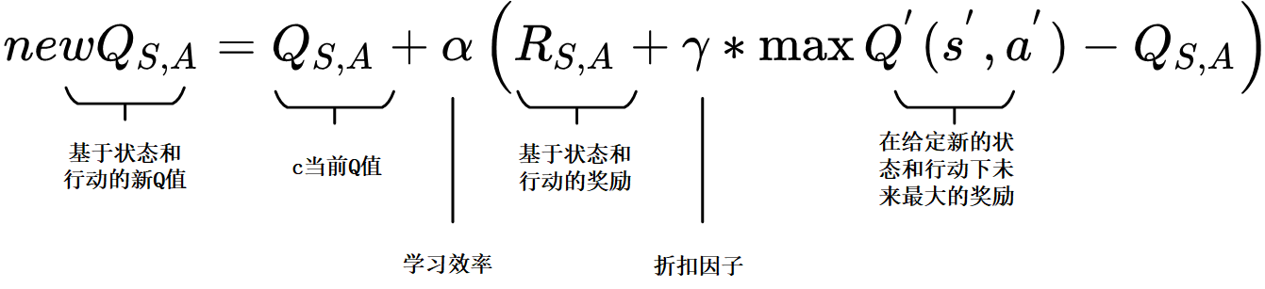
不同状态-行动Q值构建成一个Q表.初始化每个Q值都为0,当开始探索环境时,基于当前所得到的奖励和对下一步的最大估计,不断更新表中的Q值,Q值的更新公式如图2^{[2]}.
Fig.2 Updating formula of Q-value
图2 Q值更新公式

每次采取行动时,根据当前观察模拟后,更新所得的Q值来选取能够获得最大收益的动作.
缺点:不关心遵循的实际策略,是一个脱离策略的学习算法.
改进方法:可以使用SARSA(State-Action-Reward-State-Action)模型改进.SARSA 等到实际采取行动后再回传那个行动的Q-值,当发生探索时,SARSA 依附策略,更现实.

实现过程
Agent决策的具体过程:先迭代模拟一定次数(框架代码为10次),每次模拟收集数据,并更新数据集这个过程也就是Agent思考的过程.模拟迭代结束后,将脱离实际策略的Q-learning策略分类器作用到更新好的数据集上,用于决策当前的实际问题.最终根据所得的Q值来选取能够获得最大收益的动作.
思考决策时的模拟由 simulate 函数完成,通过循环,在当前局面下向下模拟一定步数.每次都完成如下步骤:通过RLDataExtractor提取局面特征、通过QPolicy在平衡经验和探索后做出下一步决策、通过启发式函数评估局面的得分变化、将记录得分变化.最后,通过记录的数据,更新Q值.

变量作用
SIMULATION_DEPTH是思考决策时的模拟深度,作用于simulate 函数中,在当前局面下向下模拟SIMULATION_DEPTH步,然后计算对应状态的Q 值与累计奖赏值.
m_gamma是折扣因子γ,作用是计算效应值时的折扣累计奖赏.γ定义了未来奖励的重要性,越接近1,越重视后续状态的价值,越接近0,越重视当前利益的影响.
m_maxPoolSize是记忆容量,作用是限制数据集的最大实例数,更新数据集时,超出容量就会删掉最早的记忆.

函数作用
QPolicy.java 代码中,getAction和getActionNoExplore两个函数的不同在于是否应用epsilon greedy策略.两个函数都遍历Q值,得到其中最佳动作,并考虑了Q值相同的动作,通过随机数保证相同Q值的动作获取概率相同.getAction比getActionNoExplore多使用了epsilon greedy策略,设置了一个执行探索的概率m_epsilon（初始设定为0.3）,使得选择action时,存在m_epsilon的概率不选择得分最好的动作,而是随机选择一个动作,作为探索,来在探索和利用间进行折中.
当Agent在脑中模拟时,使用getAction函数,进行探索,即用在Agent的simulate函数中；当Agent实际行动时,就不再随机探索,而是根据思考好的策略,使用getActionNoExplore函数,选择得分最好的动作.

特征提取方法的改进

现有的特征提取方法
原有的特征提取方法是记录当前游戏画面上每个位置的信息（即每个坐标上的物体种类itype）,游戏画面为32*28,共868个位置,以及4个游戏状态信息（游戏时间GameTick、Avatar的速度AvatarSpeed、血量AvatarHealthPoints和状态AvatarType）.训练数据集内保存每一时刻提取到的游戏画面特征、玩家操作和局面对应Q值.玩家操作有4种,通过一个分类变量class表示,0到3分别对应左、右、下、上.

修改尝试

首次修改
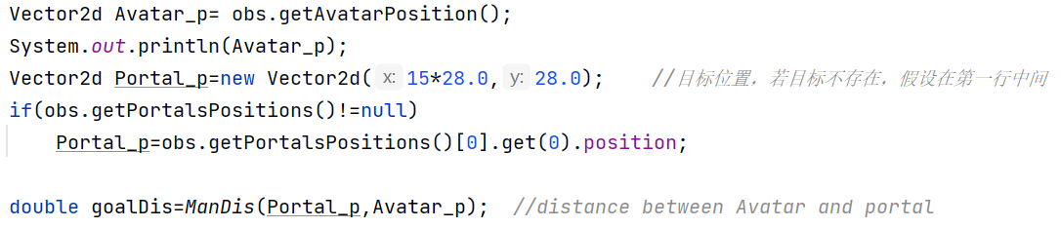
- 增加Avatar与传送门Portal的距离:StateObservation的getPortalsPositions()方法可以获取传送门.这里只有一个传送门,所以位置是obs.getPortalsPositions()[0].get(0).position.但传送门位置会随机变化,有时候传送门会短暂消失.若Portal目标不存在,则假设其位置在第一行中间（15*28.0,28.0）,以此来计算距离,代码见图3.
Fig.3 Code about goalDis
图3 目标距离代码

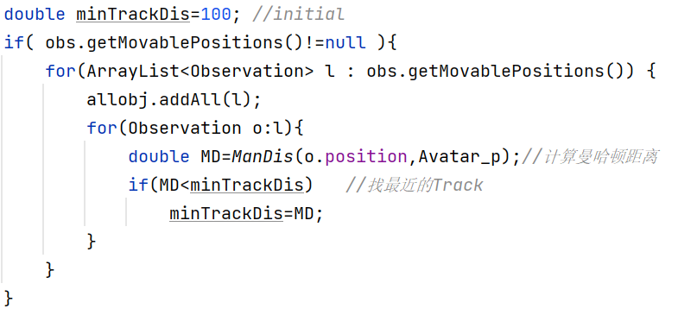
- 增加最近Track的距离:游戏中有4种Track,都是Movable objects,遍历所有获取的MovablePositions,即可找到距离最近的Track. 代码见图4.
Fig.4 Code about NearestTrackDis
图4 最近Track距离代码

以上距离都用曼哈顿距离表示.
性能:还是很难过马路,会停留在右下角徘徊,但相较于原先的方法,会引导Avatar在水平距离上向传送门Portal靠近.躲车辆的表现也稍微好了一点.

二次修改
增加最近Track的种类:游戏中有4种Track,分别是向左、向右的快车和慢车,车速和行车方向都对躲闪有影响,因此找到最近Track后同时记录Track的种类.
性能:不会主动往车辆驶来的方向撞,而是会反向躲避.但左右躲避的增加,会减少上下躲闪,不一定有利.

三次修改
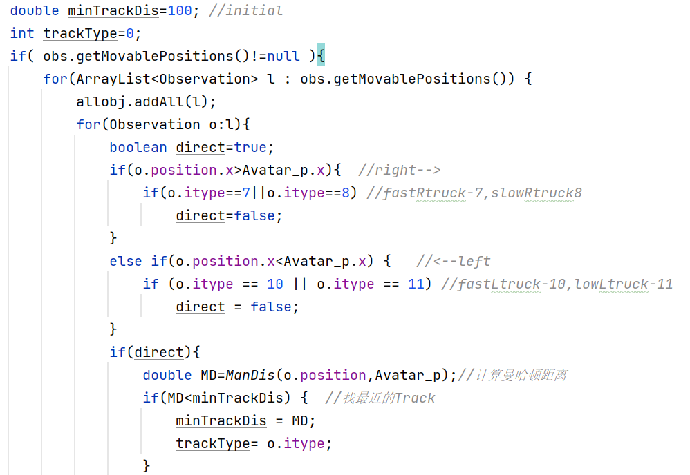
将记录最近Track的距离,改为记录向Avatar方向行使的最近车辆距离:光考虑距离,有的车辆可能已经过去,不会撞到.4种Track的itype分别是:fastRtruck-7,slowRtruck8,fastLtruck-10,lowLtruck-11.根据itype和横坐标,判断是否正朝向Avatar行使,代码见图5.
Fig.5 Code about Nearest Track directing Avatar
图5 向Avatar方向行使的最近车辆
性能:前方车辆未靠近时不会急着躲闪,会左右横跳,等到靠近时才躲闪.一开始很快移动一阵,受伤后会变得保守不向,停留在最下方一行.

四次修改:修正BUG
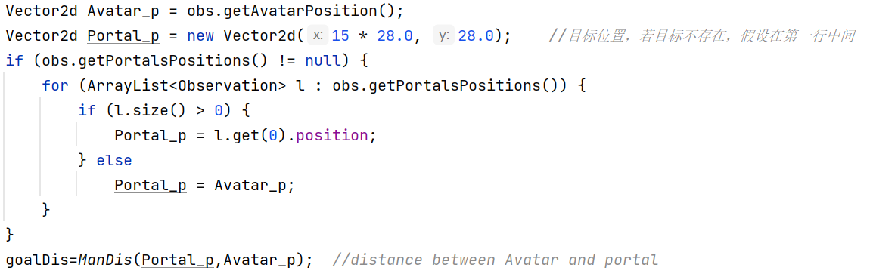
后期加入调参Heuristic函数,性能提高后,发现Avatar即使到达最上方也不会向传送门靠近,并且获取Portal会抛出异常,显示列表Index越界.发现原因是Avatar遇到目标后Portal物体会被删除,列表变空.因此又修改了特征提取函数,加入对列表大小的判断.
Fig.8 Debugged code for goalDis
图8 修正后的目标距离代码

Heuristic函数的修改
先是尝试在不修改Heuristic函数的情况下调参,但模型都无法取胜,且行为变化不规律,不好观察.原先的Heuristic函数只于胜负有关,由于模拟深度有限,得分很多都是0,没有变化,在还没有取胜前都难以判断奖惩.因此修改了Heuristic函数.
考虑在未取胜时血量、用时、前进程度（用Avatar的纵坐标代表）,修改为rawScore+hp*100-time-AvatarPosition().y.修改后性能提升明显,可以成功过几排马路.从上到下,依次编号为1-4车道.第一次尝试时可以到达2车道,一次受伤后还可以尝试到达3车道,再次受伤后就会逐渐停留在最下方,后期学到的信息都会使Avatar停留在最下方一排.
后来随着调参,性能进一步提高,发现Avatar即使到达最上方也不会向传送门靠近.输出Heuristic函数的返回情况,原因是无法此时游戏没有结束,不能通过胜负分判断,必须修改Heuristic函数,靠自己构造的函数判断.因此,为了让Avatar能到达目标,又一次修改Heuristic函数,改为rawScore+hp*100-time-goalDis.将前进程度用Avatar与传送门Portal的距离表示.

强化学习参数的调整
Table 1 Original parameters
表1 原始参数
变量 | 初始值
模拟深度SIMULATION_DEPTH | 20
记忆容量m_maxPoolSize | 1000
折扣因子m_gamma | 0.99
探索系数m_epsilon | 0.3
原始参数如表1所示.由于学习模型训练太慢,首先需要调整和训练时间有关的参数SIMULATION_DEPTH和m_maxPoolSize,缩短游戏时间,所以无法有很大的模拟深度和记忆容量,无法模拟完一整关游戏,只能搜索在一定车道范围内的情况.不同关的前期过马路情况相似,但前一关的早期数据也保存不到后一关就会被删除,因此能学习到的经验并不足够长期.这样看来,能保存下的长期经验不如短期记忆重要.
从游戏特征上看,Freeway游戏在一关内要经过4个车道,只有经过前面的车道才能到达后面,而前后的奖励没有太大关联,因此可以看作是阶段性的游戏.由于模拟深度有限,无法模拟完全局游戏,只能模拟通过一定车道,所以在前期,未来到达在后几个车道获得的奖励,远没有通过当前车道的奖励重要,当Avatar成功过马路时应该及时鼓励.所以m_gamma应该较小,折扣累计奖赏时更重视当前利益.同时,Freeway变化较大,传送门的位置会变化,节奏比较快,但经过每个车道的策略都是类似的,因此短期经验就足够,不需要特别长期的经验,记忆容量可以减小,删掉前期的经验.并且要加大探索概率,来适应Freeway的变化.

模拟深度SIMULATION_DEPTH
初始设定为20时,决策时间过长.修改为10后,不仅决策时间缩短,而且性能也有提高,原因可能是模拟次数较少时,收集到的受伤数据较少,次数增多后收集到的受伤数据比例增大,使Avatar更保守,表现也更差.
后面的参数调整时,都基于SIMULATION_DEPTH =10.

记忆容量m_maxPoolSize
初始设定为1000时,过大的记忆会拖慢训练速度,经验积累得较多时策略也会比较保守,一旦受伤停留在右下角后,就会一直在右下角徘徊.尝试设定为800、600、500,最终设定为500时,训练速度比较快,且不会一直缩在右下角,游戏后期也会有一定倾向前进.

折扣因子m_gamma和探索系数m_epsilon
m_gamma和m_epsilon协同作用,降低未来奖励的同时需要加大探索比例,否则模型会变得非常短视；加大探索的同时,重视短期奖励,也可以充分发挥探索的作用.
m_gamma=0.9时,已经有一定几率在长时间移动试探后到达2车道,接近最上方的1车道,但受伤后还是会停留在右下角.0.8时开始有取得胜利的情况.之后的尝试组合可以用多局得分和用时来表示性能,每种组合玩4场游戏的取最大得分,得分相同时比较用时,4场游戏得分取均值,如表2.
Table 2 Trial combinations
表2 尝试组合
变量 | m_epsilon | 0.3 | 0.4 | 0.6 | 0.8 | 0.9
m_gamma | 最大得分（用时）/平均得分
0.6 |  | 10 (284) /1 | 10(768) /2.5 | 20(364) /7.5 | 20(453) /12.5 | -
0.4 |  | - | 30(323) /10 | 30(523) /15 | 50(874) /40 | -
0.2 |  | - | - | 20(341) /7.5 | 50(473) /36 | 80(789) /32.5
0.1 |  | - | - | - | 30(335) /22.5 | 70(398) /47.5
性能较最好的组合是m_gamma=0.1,m_epsilon=0.9.总体上,适当地m_gamma减小、m_epsilon增大会提高得分,但要同步调整,m_gamma相对过小或m_epsilon相对过大,得分或稳定性反而会下降.

结束语
实验通过特征提取方法、Heuristic函数、强化学习参数,三个部分的修改,来提升强化学习的学习性能.由于框架代码Heuristic函数的缺陷,比作业原先的要求多修改了这部分.光依靠修改特征提取方法和Heuristic函数获得的优化有限,但这两部分会是后面调整强化学习参数的基础.调参对强化学习效果的影响最大,随着调参,学习性能提高,特征提取方法和Heuristic函数又会限制学习的效果,呈现出一系列问题.此时回头去进一步修改特征提取方法和Heuristic函数,最终能取得学习性能较好的模型.

References:
- https://easyai.tech/ai-definition/q-learning/
- https://zhuanlan.zhihu.com/p/35724704

